Семейная газета |  | Апрель  2018 год
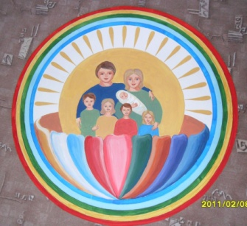 | Издана в Муниципальном бюджетном дошкольном образовательном учреждении  «Центр развития ребенка – детский сад «Сказка»

Христос Воскресе!
В этом номере газеты мы поговорим о Пасхе, об истории праздника, а также постараемся ответить на ряд вопросов, связанных с Пасхой:
- Многие христиане ходят на кладбище на Пасху. Правильно это или нет?
-Когда посещать кладбище до Пасхи и после, на Радоницу?
-Что за праздник Радоница, что он означает, и как принято отмечать этот день в народе, как отмечают его православные?
Мы собрали самые распространенные вопросы, ответы на которые помогут православному человеку разузнать историю праздника!

Что такое праздник Пасха: история возникновения?  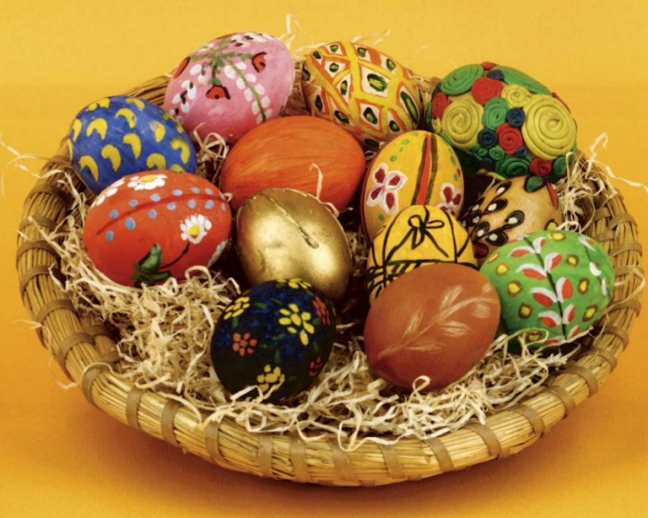  Пасха - один из важнейших христианских религиозных праздников. Является символом возрождения и победой над смертью. Празднику предшествует 7 – недельный Великий пост, благодаря которому человек очищается духовно.  Согласно Библии, сын Божий Иисус Христос принял мученическую смерть на кресте во искупление грехов человечества.  Он был распят на кресте, установленном на горе под названием Голгофа, в пятницу, которая в  Мария Магдалина поспешила поделиться этой новостью со всеми людьми, и в первую очередь – с тогдашним императором Римской империи Тиберием. Правда, тот не спешил признать это великое чудо: действительно, разве кто-то может воскреснуть из мертвых?  Тем не менее он выслушал ее рассказ, однако отнесся к нему с недоверием. Взяв в руку обычное куриное яйцо, Тиберий сказал: «Как яйцо не становится красным, так и мертвые не становятся живыми». В тот же момент скорлупа мгновенно покраснела, и тогда шокированный император сказал: «Воистину воскрес!»  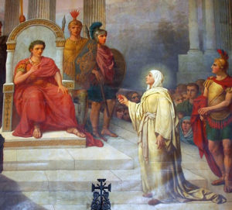  С тех пор в народе и повелось красить на Пасху яйца и дарить их родным, близким, друзьям и соседям. Яйцо является символом жизни, оно имеет священное значение в культуре человечества.  Еще один символ праздника – это куличи, которые еще ласково называют пасочками. Интересно, что если испечь их по правильной технологии, они не зачерствеют даже в течение нескольких дней.  Сегодня можно приобрести готовую выпечку в магазине. Но куда интереснее приготовить ее самостоятельно. Когда душистые ароматы наполняют весь дом, а на столе красуется целое блюдо с крашеными яйцами, создается та самая атмосфера праздника, которая и помогает настроиться на светлую волну главного христианского торжества.  Красят яйца, пекут куличи в Чистый четверг, т.е. за 3 дня до наступления Пасхи.  Вопрос: Ходят ли на кладбище в Светлый праздник Пасхи по православной традиции?  Ответ священника: Нет, на кладбище ходят на Радоницу.  Радоница – это приуроченный к Пасхе день поминовения усопших. Это церковный праздник, который Православная церковь обозначила, как день особого поминовения усопших. Празднуется Радоница всегда на 9 день после Пасхи.  Когда будет Радоница в 2018 году?  В 2018 году Радоница празднуется 17 апреля.  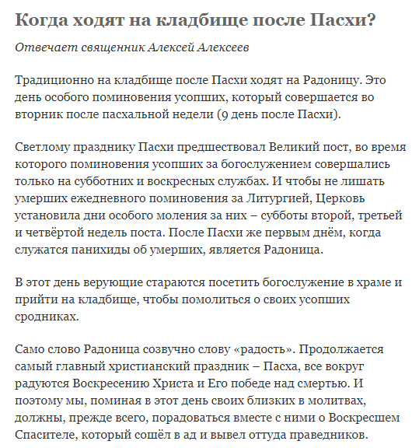  Согласно православной традиции, прежде чем отправиться на кладбище, следует посетить храм, подать записку о поминании усопшего в алтаре, а после литургии отслужить панихиду.  Если у вас нет возможности посетить храм и побывать на кладбище, можно помолиться об упокоении почивших дома. Такая молитва за близких – долг всякого православного христианина.  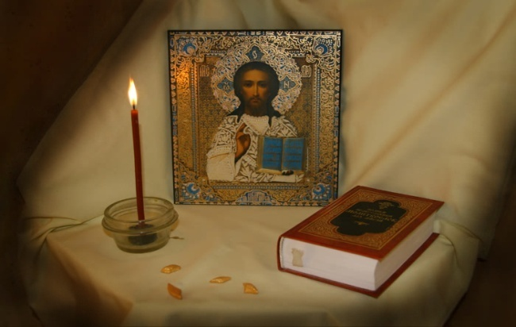  Что такое родительская суббота?  Родительские субботы (а их в церковном календаре несколько) — это дни особого поминовения усопших. В эти дни в православных храмах совершается особое поминовение умерших православных христиан. Кроме того по традиции верующие посещают могилы на кладбищах.  Родительские субботы в 2018 году  - Мясопустная суббота - 10 февраля  - Радоница - 17 апреля  - Троицкая суббота - 26 мая  - Дмитриевская суббота - 3 ноября  - Усекновение главы Иоанна Предтечи – 11 сентября  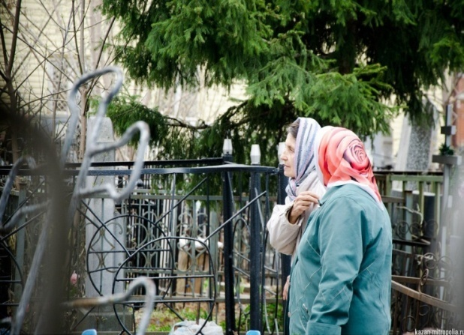  Как вести себя на кладбище  Придя на кладбище, надо зажечь свечку, совершить литию (это слово в буквальном смысле означает усиленное моление. Для совершения чина литии при поминовении усопших надо пригласить священника. Более краткий чин, который может совершить и миряни, приведен в разделе этой книги «Чин литии, совершаемой мирянином дома и на кладбище»).  По желанию можно прочитать акафист о упокоении усопших. Затем прибрать могилу или просто помолчать, вспомнить покойного.  Не нужно есть или пить на кладбище, особенно недопустимо лить водку в могильный холм — этим оскорбляется память покойного. Обычай оставлять на могиле рюмку водки и кусок хлеба  «для усопшего» является пережитком язычества и не должен соблюдаться в православных семьях.  Не надо оставлять на могиле еду, лучше отдать ее нищему или голодному. | христианском календаре получила название Страстной. После того как в страшных муках Иисус Христос вместе с разбойниками, приговоренными к смерти на кресте скончался, его перенесли в пещеру, где и оставили его тело.  В ночь с субботы на воскресенье Мария Магдалина, Мария Клеопова и Саломия, пришли в эту пещеру помазать тело Иисуса Христа миром и тем воздать Ему последний долг, последнюю дань любви и уважения. Войдя туда, они выяснили, что гробница, где находилось его тело, пуста, а два ангела возвестили им, что Иисус Христос Воскрес.  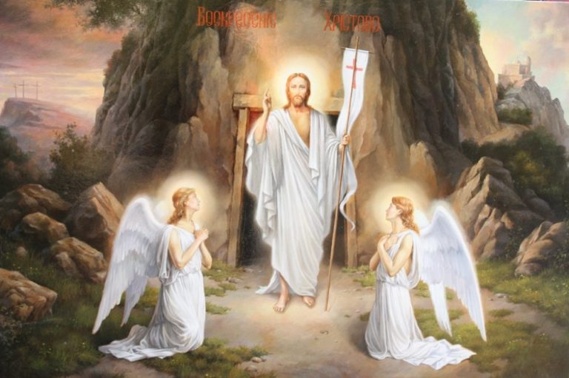  Пасхальные обычаи и традиции  * Дарить нуждающимся яйца и куличи. Милостыня, как и любая другая добродетель, имеет наибольшее значение именно в этот день;  * Скорлупу от очищенных яиц не стоит выбрасывать, как обычный мусор. Лучше просто собрать все крупицы и закопать их в земле или сжечь, чтобы они нигде не валялись – и тем более, чтобы никто по ним не топтался;  * Крашеное яйцо (желательно освященное) покатать по ребенку или взрослому – это может сберечь ему здоровье на целый год;  * В уголок с иконами нужно положить яичко, освященное в храме, чтобы эта святыня хранила всех от бед и несчастий.  * Пасха - семейный праздник, поэтому его необходимо праздновать в первую очередь дома, а уже потом можно отправляться в гости, к родным, друзьям и соседям.  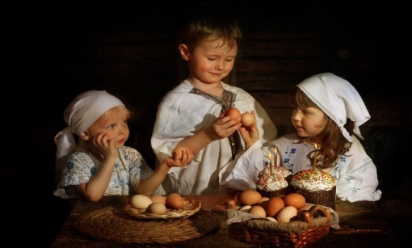  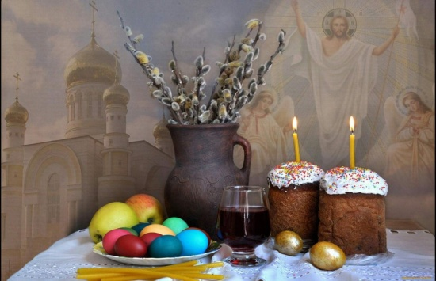  Не ходите на Пасху на кладбище  Не ходите на Пасху на кладбище  Ко всем тем, кого с вами уж нет.  В светлый праздник Христосуйтесь, радуйтесь,  Славьте Бога на весь белый свет!  Не ходите к усопшим родителям,  Есть другие для этого дни  Ведь хотите ли вы, не хотите ли, —  В этот день Христа видят они!  Не носите им ваши страдания,  Скорбь и слёзы, душевную боль,  Не являйтесь к ним пьяной компанией  В день, когда миром правит Любовь!  Не лишайте их праздника светлого,  Не нужны ни хвала им, ни лесть,  Души их промолчат безответные,  Но пришли вы — они тоже здесь …  В день пасхальный, порою весеннею,  Дайте ж радости всем, кто вам мил.  В Иисуса Христа Воскресение  Дорогих не тревожьте могил…  Не ходите на Пасху к родителям,  Не целуйте над ними креста.  Не печальте их в тихой обители —  В этот день они видят ХРИСТА!  Автор неизвестен  Как правильно поминать усопших  «Постараемся, сколько возможно, помогать усопшим, вместо слез, вместо рыданий, вместо пышных гробниц — нашими о них молитвами, милостынями и приношениями, дабы таким образом и им, и нам получить обетованные блага», — пишет святитель Иоанн Златоуст.  Молитва за усопших — это самое большое и главное, что мы можем сделать для тех, кто отошел в мир иной. По большому счету, покойник не нуждается ни в гробе, ни в памятнике — все это дань традициям, пусть и благочестивым.  Но вечно живая душа почившего испытывает великую потребность в нашей постоянной молитве, потому что сама она не может творить добрых дел, которыми была бы в состоянии умилостивить Бога. Вот почему домашняя молитва за близких, молитва на кладбище у могилы усопшего — долг всякого православного христианина. Особенную помощь почившим оказывает поминовение в Церкви.  Прежде чем посетить кладбище, кому-либо из родственников следует прийти в храм к началу службы, подать записку с именем усопшего для поминовения в алтаре (лучше всего, если это будет поминание на проскомидии, когда за усопшего вынут из особой просфоры частичку, а затем в знак омовения его грехов опустят в Чашу со Святыми Дарами).  После литургии нужно отслужить панихиду. Молитва будет действеннее, если поминающий в этот день сам причастится Тела и Крови Христовой.  ***  Как скорбь сдержать нам в этот день,  как помянуть родных своих без слез,  поставим свечи в церкви за души их упокой,  и пусть бы Бог и нам спокойствие принес!  Они сейчас там где—то в небе синем,  и наблюдают как живем мы здесь без них,  пусть светлая и поминальная Радоница,  осветит память всех людей нам дорогих!  Автор неизвестен

